Table des matières
INTRODUCTION 1
I. CONTEXTE ET OBJECTIF DU PROJET 1
1. Présentation du projet 1
2. Objectifs 1
II. DESCRIPTION DU SYSTEME 1
1. Fonctionnalités 1
2. Contraintes techniques et non technique 3
II. PHASES DU PROJET 3
1. Planification du projet 3
III. ANALYSE ET CONCEPTION 5
1. Diagrammes de cas d’utilisation 5
2. Digrammes de classe 6
3. Diagramme de séquence (sequence diagram) 6
IV. IMPLEMENTATION 7
V. DEVELOPPEMENT ET TEST UNITAIRE 8

INTRODUCTION
Face à l’augmentation continue des coûts de l’énergie et à la nécessité croissante de préserver l’environnement, la maîtrise de la consommation énergétique est devenue un enjeu majeur pour les ménages comme pour les entreprises. Cependant, de nombreux utilisateurs manquent d’outils simples et efficaces pour comprendre leur consommation et identifier les sources de gaspillage.
C’est dans ce contexte que s’inscrit ce projet, qui vise à concevoir une application intelligente de suivi de consommation énergétique. Cette solution moderne permettra aux utilisateurs de surveiller leur consommation d’électricité en temps réel, d’analyser leurs habitudes énergétiques et de prendre des décisions éclairées afin de réduire leurs dépenses. Grâce à des visualisations claires, des alertes et des analyses détaillées, l’application contribuera à une gestion plus responsable et économique de l’énergie.

CONTEXTE ET OBJECTIF DU PROJET

Présentation du projet

Dans un contexte où les couts de l’énergie augmentent et ou la transition écologique devient une priorité, nous souhaitons proposer une solution simple, moderne et efficace pour aide chacun a mieux comprendre et maitriser sa consommation énergétique.

Notre projet consiste à développer une application intelligente de suivi de consommation énergétique, pensé pour accompagner les utilisateurs dans la réduction de leur dépense.

2. Objectifs
L’objectif de cette application est d’aider les utilisateurs à suivre, analyser et maitriser leur consommation énergétique. Elle permet de visualiser en temps réel les dépenses d’électricité, d’identifier les appareils qui consomment le plus et détecter les anomalies.
L’application accompagne également l’utilisateur dans la réduction de ses factures grâces à des graphiques claires et des alertes.

II. DESCRIPTION DU SYSTEME

1. Fonctionnalités
Les futurs utilisateurs de notre logiciel sont :
- Les foyers,
- Les bailleurs
- Les entreprises
- Les gestionnaires d’immeubles

Le tableau ci-dessous spécifie les fonctionnalités disponible et accessible à chaque utilisateur.
Utilisateur | Fonctionnalités
Foyer | - Créer un compte/ Se connecter  - Suivi de consommation en temps réels  - Prévision de consommation  - Détection de surconsommation  - Paramétrage de seuil d’alerte
Les Bailleurs | - Créer un compte/ Se connecter  - Suivi de consommation en temps réels par logement  - Prévision de consommation par logement  - Détection de surconsommation par logement  - Paramétrage de seuil d’alerte par logement  - Gestion de plusieurs espaces par logement
Les entreprises | - Créer un compte/ Se connecter  - Suivi de consommation en temps réels  - Prévision de consommation  - Détection de surconsommation  - Paramétrage de seuil d’alerte  - Gestion des utilisateurs secondaires par équipes  - Gestion de plusieurs espaces selon les structures
Les gestionnaires d’immeubles | - Créer un compte/ Se connecter  - Suivi de consommation en temps réels  - Prévision de consommation  - Détection de surconsommation  - Paramétrage de seuil d’alerte  - Gestion des utilisateurs secondaires par équipes techniques

2. Contraintes techniques et non technique
- COMPATIBILITES ET MULTIFORMES: L’application doit être responsive et fonctionner correctement sur mobile, tablette et ordinateur avec différents types de systèmes d’exploitation.
- SECURITES DES DONNEES : Toutes les informations des utilisateurs doivent être chiffre conformément aux normes de protection des données
- FACCILITE D’UTILISATION : L’interfaces doit être intuitive, compréhensibles par des utilisateurs non techniques.
- ACCESSIBLITES FINANCIERE : L’application doit etre abordable ou gratuite pour permettre a un large publique d’y accéder et de suivre sa consommation

II. PHASES DU PROJET
- Analyse et conception
- Implémentation
- Développement et test unitaire
- Test de l’application de manière générale
- Rédaction de la documentation pour les futurs utilisateurs
- Déploiement
- Formation des utilisateurs

1. Planification du projet
Pour mieux exprimer les traces de nos taches visant à concevoir l’application de gestion de consommation énergique, nous avons fait recours au diagramme de Gantt qui est un outil de gestion de projet. Il permet de représenter graphiquement l’avancement des taches du projet et de visualiser l’enchainement des taches et la simultanéité de certaines tâches et nous permet également de voir les marges de retard que nous pouvons avoir sur certaine tache.

 | Tâches | Durée en semaine
A | Analyse des besoins et rédaction du cahier des charges | 5
B | Conception de l’architecture et des bases de données | 6
C | Développement du front-end(interface utilisateur) | 10
D | Développement back-end(logique, serveur, API) | 12
E | Test, correction et correction | 8
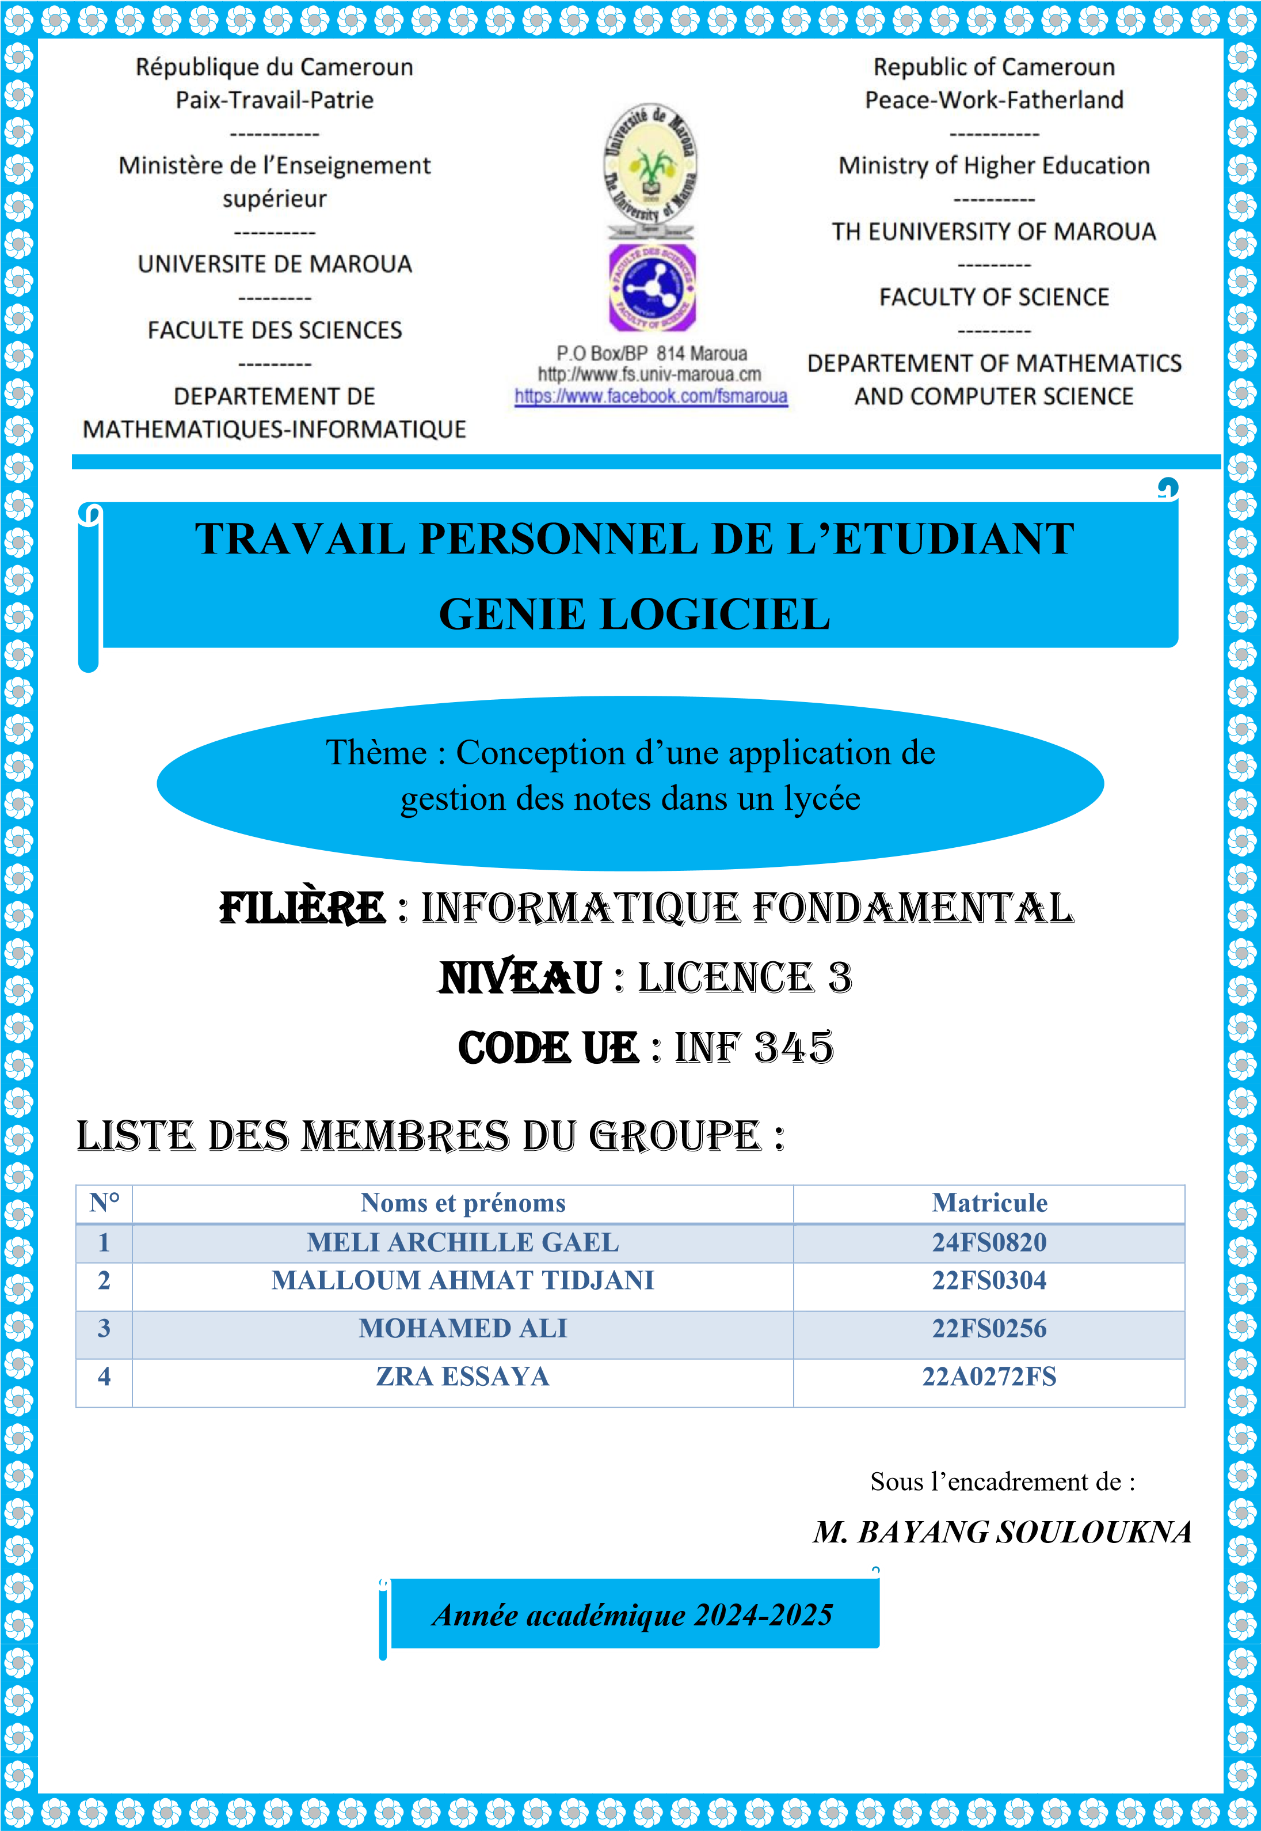

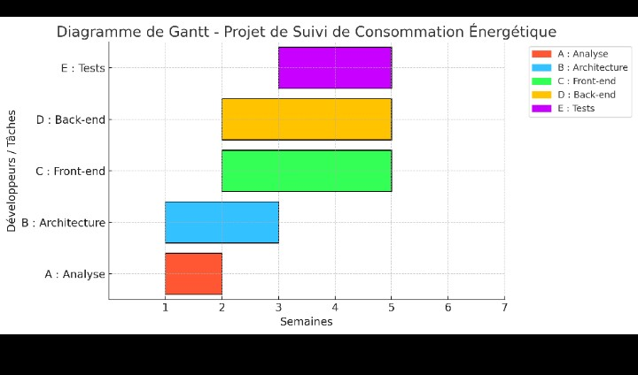

III. ANALYSE ET CONCEPTION
Pour la réalisation de ce projet nous avons optez pour la modélisation suivant l’UML 2.0. Ce choix se justifie par sa simplicité et ses multiples diagrammes qui facilitent la phase de développement du logiciel. Parmi les 13 types de diagrammes UML 2.0, nous avons choisis les suivants pour nous aider dans le développement de ce projet :
- Diagramme de cas d’utilisation (use case diagram)
- Diagramme de classes (class diagram)
- Diagrammes de séquence (sequence diagram)

1. Diagrammes de cas d’utilisation
Le digramme de cas d’utilisation décrit les fonctionnalités offertes par le système ; délimite le champ d’action du système et montre les relations qui existent entre les fonctionnalités et les acteurs du système.
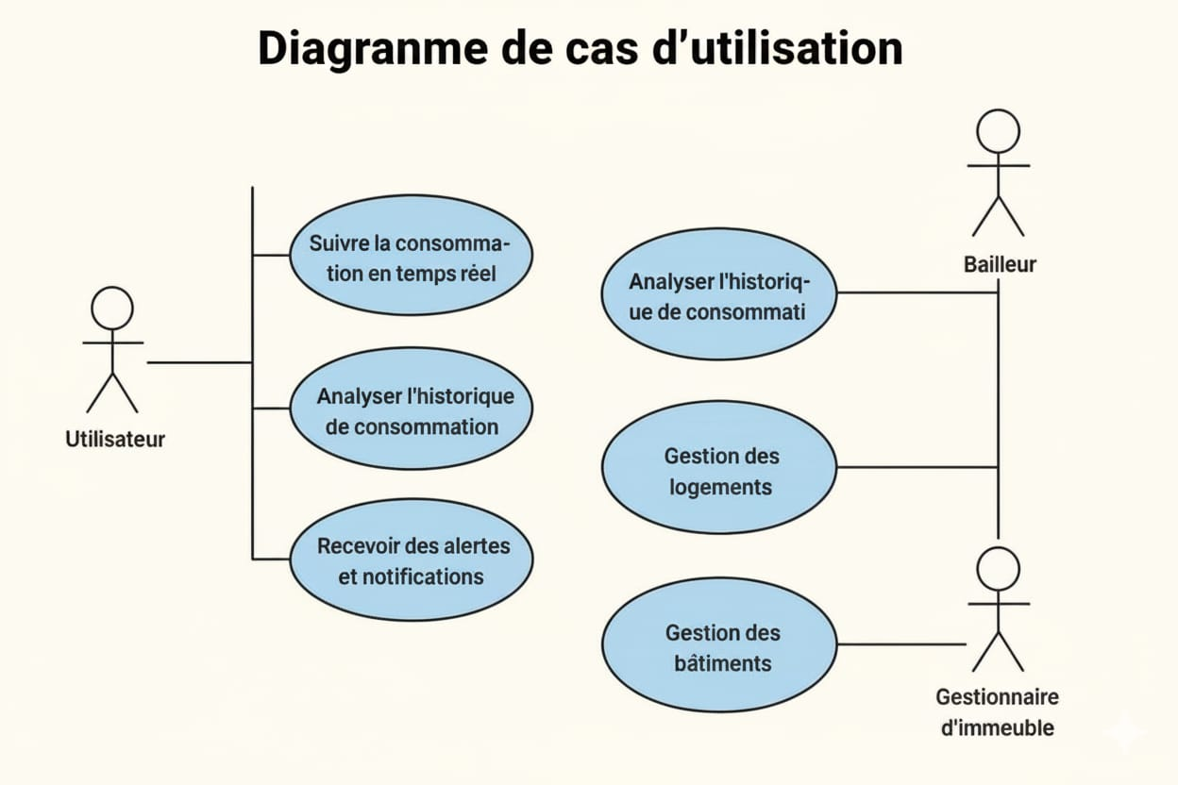

2. Digrammes de classe
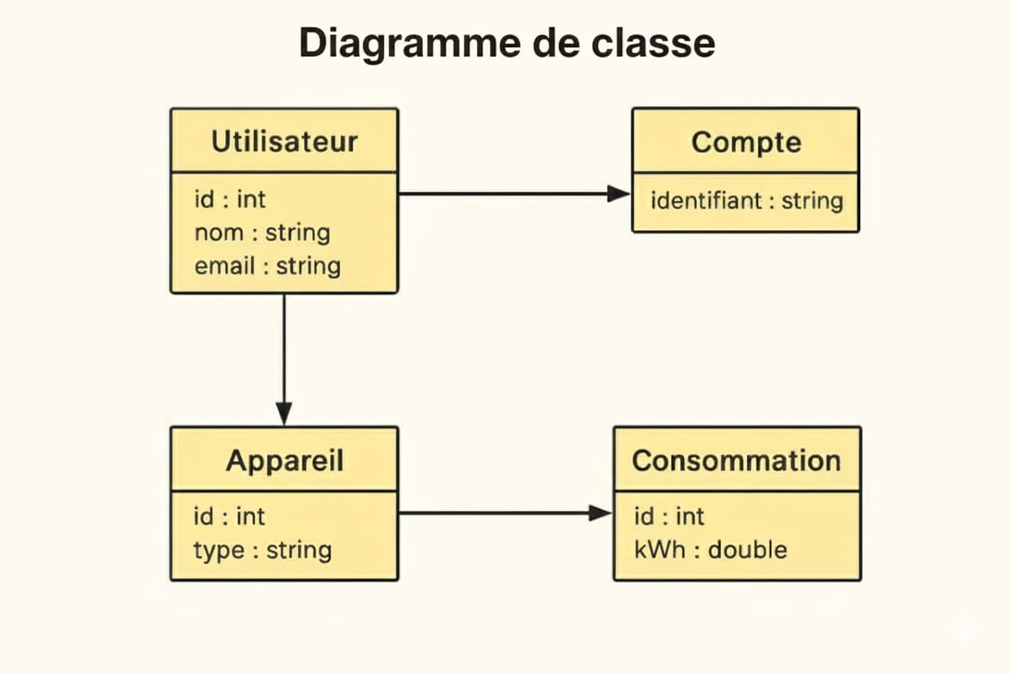

3. Diagramme de séquence (sequence diagram)
Le diagramme de séquence permet de décrire comment les éléments du système interagissent avec les acteurs. Il décrire de manière séquentiel les actions à mener pour utiliser une fonctionnalité du système.
Pour chaque fonctionnalité du système nous avons un diagramme de séquence.
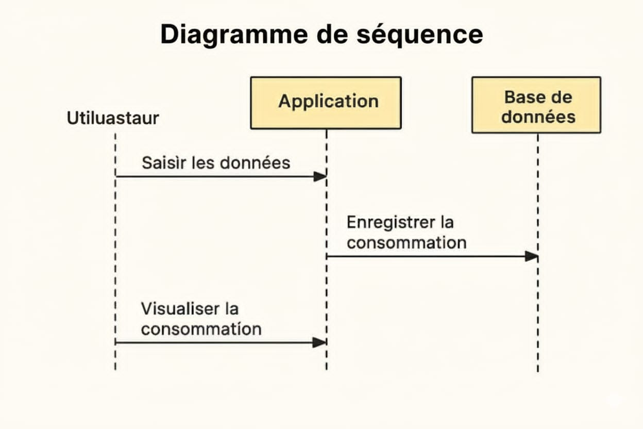

IV. IMPLEMENTATION
Pour la réalisation de ce projet nous avons optez pour les technologies du web. Dans la stack des technologies web nous avons choisi les suivantes :
- Le HTML : pour la structure de nos pages web
- Le CSS : pour le style et le positionnement des différents blocs de notre page web. Nous avons fait le choix du Framework Tailwind CSS pour nous aider.
- Le JavaScript : Pour les interactions sur nos pages web. Pour faciliter le processus de développement nous avons optez pour le Framework JavaScript React JS.
- PHP : Pour interagir avec notre base de données MYSQL. Ici également nous avons choisi le Framework LARAVEL dans sa version 11 pour nous aider.
- MYSQL : système de gestion de base de données.

V. DEVELOPPEMENT ET TEST UNITAIRE
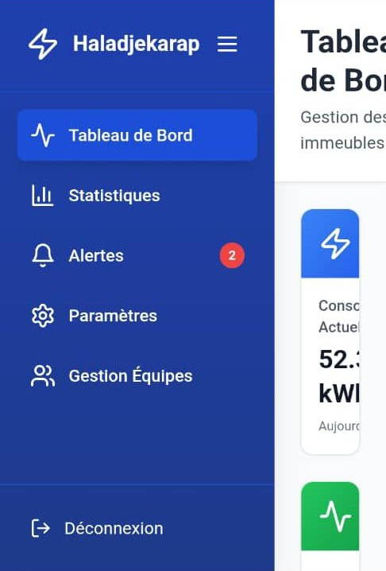
Dans cette section nous présentons le logiciel qui à résulter de l’analyse et de des implémentions présenté dans les sections précédentes.
